Madrid, 16 de mayo de 2023

NOTA INFORMATIVA

PUBLICACIÓN DE RENTAS

En relación con el expediente nº C/TLl/001/23 titulado "LICITACIÓN DE LOS CONTRATOS DE ARRENDAMIENTO DE LOS ESPACIOS DESTINADOS A TIENDAS LIBRES DE IMPUESTOS EN AEROPUERTOS DE LA RED DE AENA", que fue publicado en la web de AENA S.M.E., S.A., el día 22 de diciembre de 2022, se informa lo siguiente:

- Tras la apertura pública de ofertas económicas, celebrada el día 11 de mayo de 2023, Aena procede a publicar las rentas de aquellas empresas que han presentado ofertas para la Fase 11 del proceso licitación del expediente de referencia.

- Se adjunta anexo con la información relativa a las rentas.

POYATO Firmado digitalmente por POYATO MEDINA

MEDINA MARIA MARIA ANGELES - DNI

ANGELES _ DNI 41447546M

Fecha: 2023.05.16

ESCUDERO Firmado digital mente por

ESCUDERO SANCHEZ

SANCH EZ MARIA MARIA ESPERANZA - DNI

ESPERANZA - 500439510

41447546M

08:48:53 +02'00'

Fecha :2023.05.16

DNI 50043961 D 11:30:21 +02·00'

DEPARTAMENTO DE TRAMITACIÓN DE EXPEDIENTES

DIVISIÓN DE CONTRATACIÓN COMERCIAL

ANEXO RENTAS

ARRENDAMIENTO DE LOS ESPACIOS DESTINADOS A TIENDAS LIBRES DE IMPUESTOS EN AEROPUERTOS DE LA RED DE AENA

- LOTE 2: ANDALUCÍA Y MEDITERRÁNEO
  - WORLD DUTY FREE GROUP, S.A.U.:

Rentas Mlnlmas Garantizadas Anuales

Año | RMGAOfertada
2023* | OFERTA 2024*
2024 | 100,806,328€
2025 | 105,468,798 €
2026 | 108,965,238€
2027 | 113,983,065 €
2028 | 117,978,218 €
2029 | 122,001,175 €
2030 | 125,462,218 €
2031 | 129,509,940 €
2032 | 134,530,132 €
2033 | 139,122,244 €
2034 | 143,817,965 €
2035 | 148,694,711 €

*Con relación a las RMGA iniciales y finales, aplicarán las siguientes normas:

a. Para el año 2023, la MGA será la que se haya ofertado para 2024, que se prorrateará atendiendo a los días restantes hasta el fin de año desde la fecha de inicio de devengo de la renta.



Rentas Variables - Régimen DUTY FREE

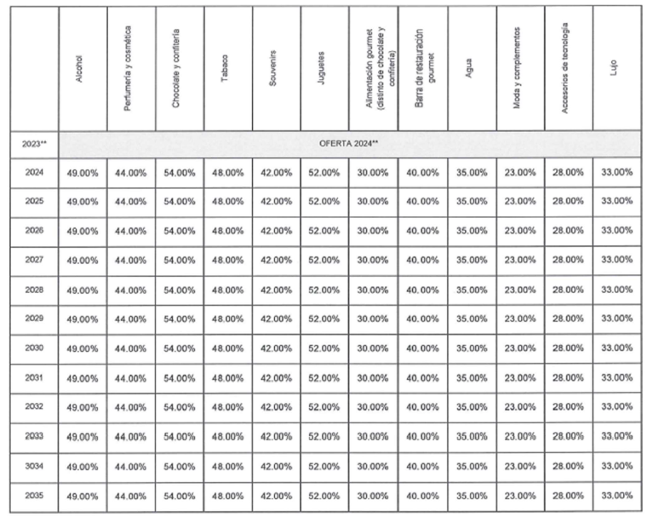

Rentas Variab les - Régimen DUTY PAID

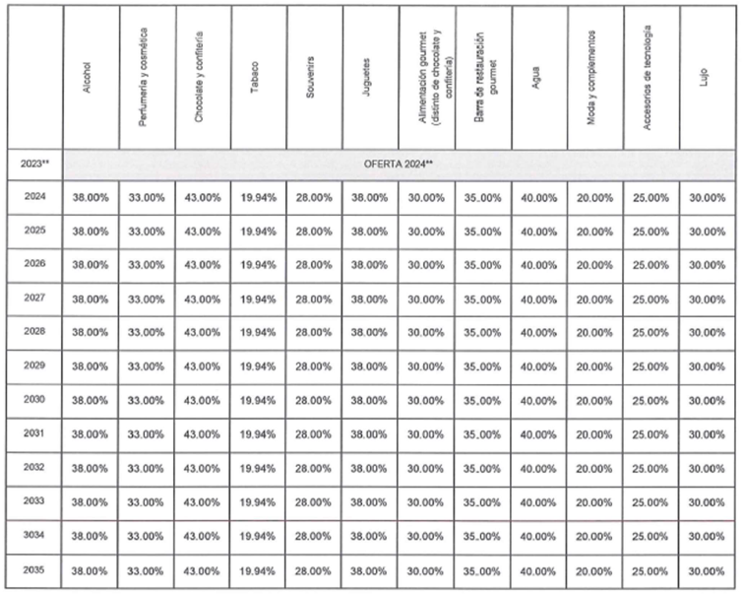

**Las RV del año 2023 serán las que se hayan ofertado para el año 2024, no es necesario rellenar.

- LAGARDERE TRAVEL RETAIL, S.A.U.:

Rentas Mínimas Garantizadas Anuales

Ao | RMGAotertade
2023· | OFERTA 2024•
2024 | 85.010.000 €
2025 | 88.010.000 €
2026 | 90.510.000 €
2027 | 91.415.000 €
2028 | 92.329.050 €
2029 | 93.252 .241 €
2030 | 94.184.663 €
2031 | 95.126.410 €
2032 | 96.077.574 €
2033 | 97.038.249 €
2034 | 98.008.532 €
2035 | 98.988.517 €

*Con relación a las R MGA iniciales y finales, aplicarán las siguientes normas:
- Para el año 2023, la R MGA será la que se haya ofertado para 2024, que se prorrateará atendiendo a los días restantes hasta el fin de ar'lo desde la fecha de inicio de devengo de la renta.

Rentas Var iables - Régimen DUTY FREE

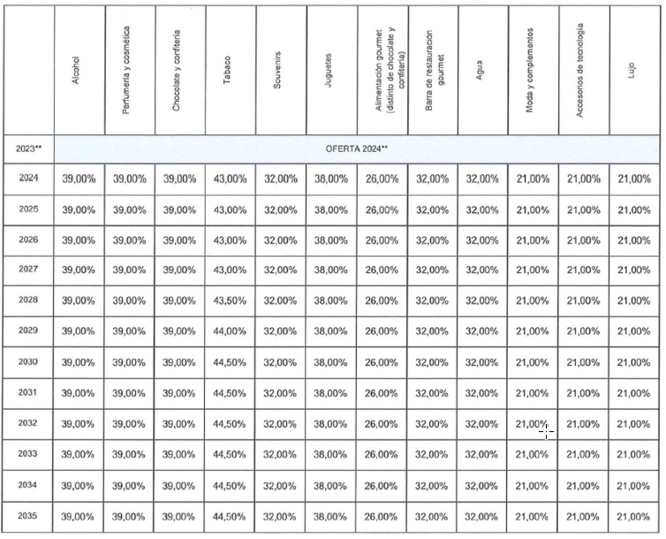

Rentas Variables - Régimen DUTY PAID

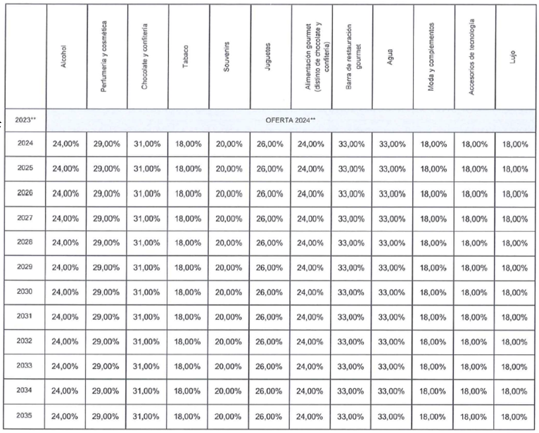

**Las RV del año 2023 serán las que se hayan ofertado para el año 2024, no es necesario rellenar.

  - LOTE 3: CANARIAS

- SOCIEDAD DE DISTRIBUCIÓN COMERCIAL AEROPORTUARIA DE CANARIAS, S.L.

Rentas Mínimas Garantizadas Anuales

Año | RMGAOfertada
2023* | OFERTA 2024
2024 | 92,000,000 €
2025 | 95,500,000 €
2026 | 97,600,000 €
2027 | 97,600,000 €
2028 | 97,600,000 €
2029 | 97,800,000 €
2030 | 97,800,000 €
2031 | 97,800,000 €
2032 | 97,800,000 €
2033 | 98,228,000 €
2034 | 99,199,000 €
2035 | 100,000,000 €
*Con relación a las RMGA iniciales y finales, aplicarán las siguientes normas:
- Para el año 2023, la RMGA será la que se haya ofertado para 2024, que se prorrateará atendiendo a los días restantes hasta el fin de año desde la fecha de inicio de devengo de la renta.

Rentas Var iables - Régimen DUTY FREE

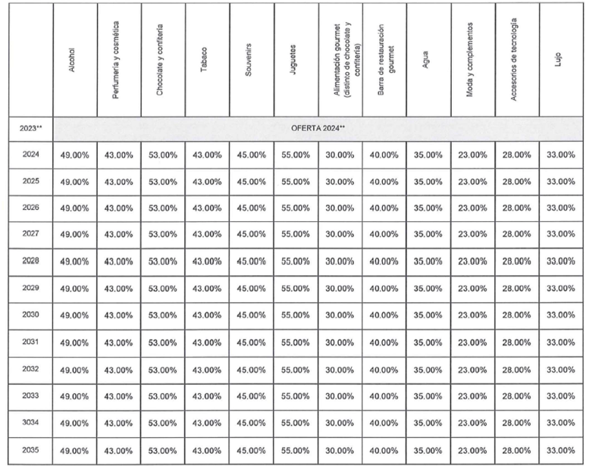

Rentas Variables - Régimen DUTY PAID

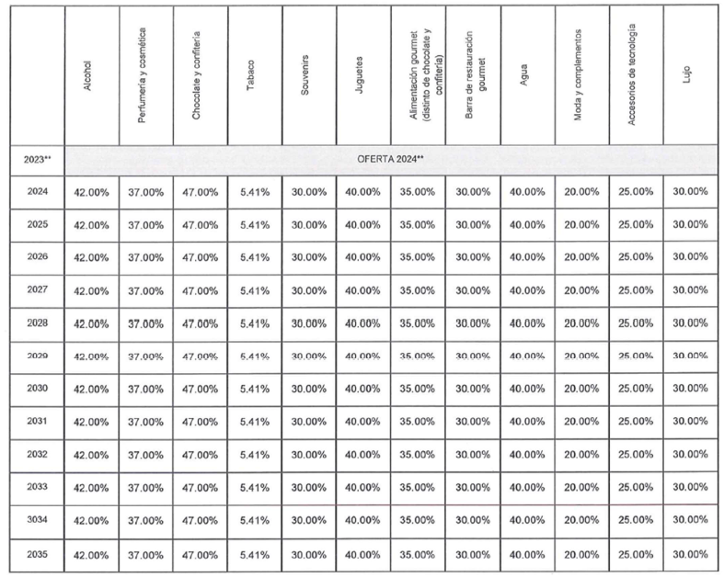

**Las RV del año 2023 serán las que se hayan ofertado para el año 2024, no es necesario rellenar.

  - LOTE 5: BALEARES

- WORLD DUTY FREE GROUP, S.A.U.:

Renta Mínimas Garantizadas Anuales

1
Año | RMGAOfertada
2023* |  | OFERTA 2024
2024 | 63,311,098 €
2025 | 63,311,098 €
2026 | 68,587,023 €
2027 | 80,784,803 €
2028 | 83,498,198 €
2029 | 86,314,206 €
2030 | 86,314,206 €
2031 | 86,314,206 €
2032 | 86,314,206 €
2033 | 86,314,206 €
2034 | 86,314,206 €
2035 | 86,314,206 €

*Con relación a las RMGA iniciales y finales, aplicarán las siguientes normas:
- Para el año 2023, la RMGA será la que se haya ofertado para 2024, que se prorrateará atendiendo a los días restantes hasta el fin de año desde la fecha de inicio de devengo de la renta.

Rentas Variables - Régimen DUTY FREE**

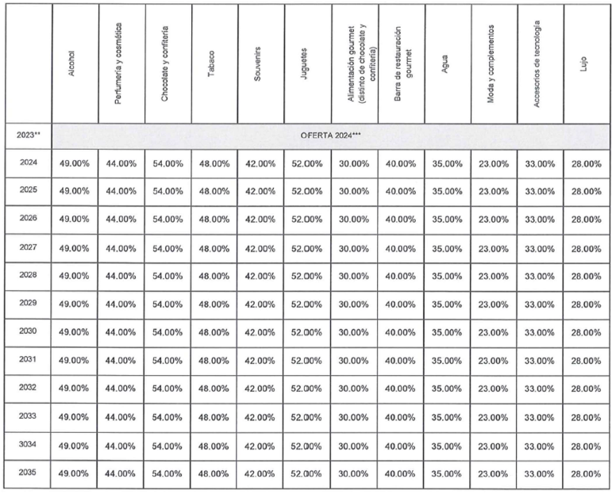

Rentas Variables - Régimen DUTY PAID**

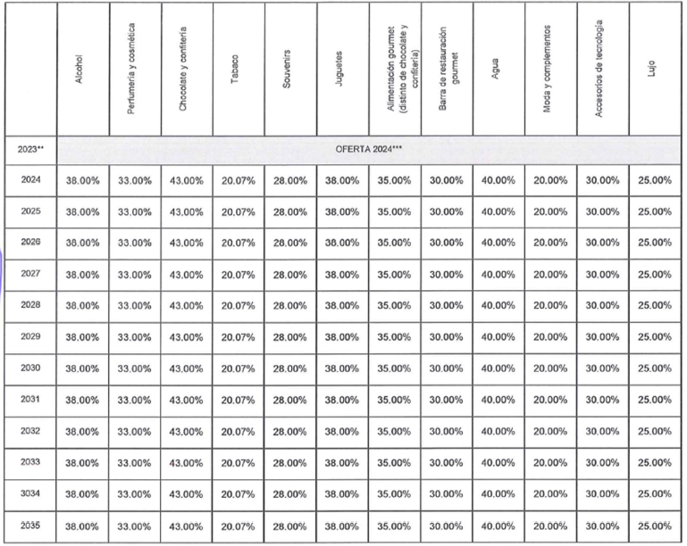

**A las ensaimadas les aplicará la RVensaimada que se indica en el Documento de Información Complementaria al Pliego, que será fija y no licitable, por lo que no se tendrá en consideración a efectos de la valoración de la oferta económ ica.
***Las RV del año 2023 serán las que se hayan ofertado para el año 2024, no es necesario rellenar.

  - LOTE 6: NORTE

- LAGARDERE TRAVEL RETAIL, S.A.U.:

Rentas Mínimas Garantizadas Anuales

Año | RM GAotertada
2023 * | OFERTA 2024
2024 | 7.501.000 €
2025 | 9.501.000 €
2026 | 11.001.000 €
2027 | 11.501.000 €
2028 | 14.840.000 €
2029 | 17.001.000 €
2030 | 17.171.000 €
2031 | 18.382.202 €
2032 | 18.916.326 €
2033 | 19.370.843 €
2034 | 19.475.216 €
2035 | 19.489.510 €
*Con relación a las R MGA iniciales y finales, aplicarán las siguientes normas:
a. Para el año 2023, la R MGA será la que se haya ofertado para 2024, que se prorrateará atendiendo a los dlas restantes hasta el fin de año desde la fecha de inicio de devengo de la renta.

Rentas Var iables - Régimen DUTY FREE

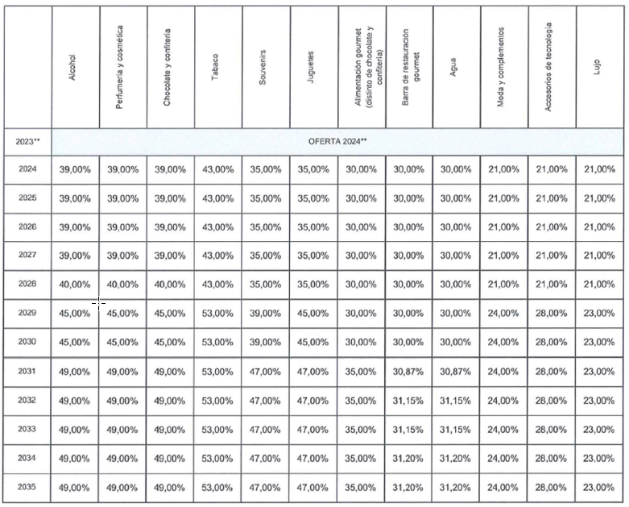

Rentas Variab les - Régimen DUTY PAID

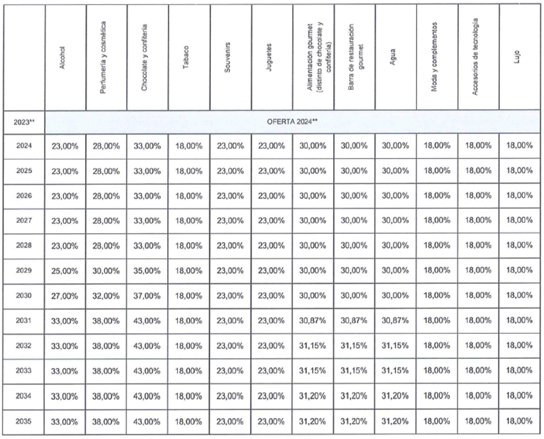

Completar la siguiente tabla únicamente si se opta por licitar también por los espacios para uso de restauración:

Año | Restauración
2023** | OFERTA 2024**
2024 | 30,00%
2025 | 30,00%
2026 | 30,00%
2027 | 30,00%
2028 | 30,00%
2029 | 30,00%
2030 | 30,00%
2031 | 30,87%
2032 | 31,15%
2033 | 31,15%
2034 | 31,20%
2035 | 31 20%

Completar la siguiente tabla únicamente si se opta por licitar también por los espacios para uso de tiendas:

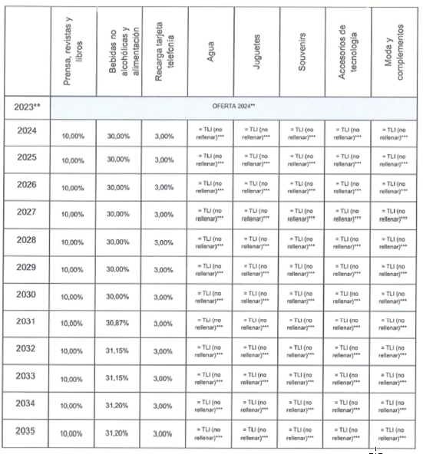

**Las RV del año 2023 serán las que se hayan ofertado para el ario 2024, no es necesario rellenar.

